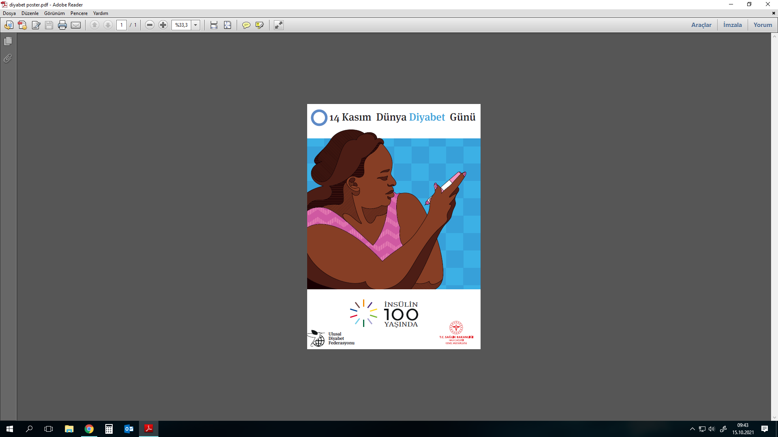

**14 KASIM 2021 DÜNYA DİYABET GÜNÜ**

#diyabetbakiminaerişim

2021-2023 Dünya Diyabet Günü teması ‘**Diyabet Bakımına Erişim**’dir.

Uluslararası Diyabet Federasyonu bu üç yıllık temayı diyabet ile ilgili mevcut stratejik planları en iyi şekilde sürdürmek ve diyabet kampanyasına ilişkin planlama, geliştirme, katılım ve tanıtımı kolaylaştırmak için seçmiştir.

İnsülinin keşfinin yüzüncü yılı, diyabetli 460 milyondan fazla insan ve risk altındaki milyonlarca insan için anlamlı bir değişiklik meydana getirmek için eşsiz bir fırsat sunmaktadır.

Dünya çapında milyonlarca diyabetli birey diyabet bakımına erişememektedir. Diyabetli bireyler, durumlarını yönetmek ve komplikasyonlardan kaçınmak için sürekli bakım ve desteğe ihtiyaç duyarlar.

Bu konuda daha fazla beklemeden,

-İlaç, teknoloji, destek ve bakım ihtiyacı olan tüm diyabetli bireylere ulaştırılmalı,

-Hükümetler diyabet bakımı ve önleme yatırımlarını artırmalıdır.

**-**463 milyon kişi diyabetle yaşamaktadır.

-Birçok diyabetli birey ağızdan alınan diyabet ilacına ihtiyaç duymaktadır. Ancak düşük gelirli ülkelerde bu tedavi seçeneklerine ulaşılamıyor ve maddi olarak karşılanamıyor. Her 4 diyabetli bireyden 3’ü düşük gelirli ülkelerde yaşamaktadır.

-İnsülinin keşfinin üzerinden 100 yıl geçmesine rağmen milyonlarca diyabetli birey hala insüline ulaşamamaktadır.

-Kan glukozu ölçümü diyabet yönetimi için temel ihtiyaçlardan biridir. Ancak birçok ülkede diyabetli bireyler ihtiyaç duyulan ekipmanlara ulaşamamaktadır.

* Diyabetli olsun veya olmasın tüm bireylerin hastalığa yakalanma riski düzenli fiziksel aktivite, sağlıklı ve dengeli beslenme ve sağlıklı yaşam ortamlarının teşvik edilmesi yoluyla büyük oranda önlenebilir.
* Tip 2 diyabet %50’den daha yüksek oranda önlenebilir.
* Diyabetli bireylerin diyabet yönetimi için eğitime ihtiyaç duymaktadır. Hekimleri ve hemşireleri tarafından verilen eğitimlere önem vermelidirler.

Sağlık Bakanlığı birinci basamak hastalık yönetim platformu kapsamında 2021 yılı Eylül ayı sonu itibarı ile tanımlanmış 18 yaş ve üzeri nüfusta diyabetlibirey sıklığı %10.5 dir.

T.C. Sağlık Bakanlığı tarafından toplumda diyabet farkındalığını arttırarak, gelecek nesilleri diyabetten korumayı ve tanı alan hastalara sunulan diyabet bakım kalitesinin yükseltilmesini, komplikasyonların ve diyabete bağlı ölümlerin azaltılmasını amaçlayan “Türkiye Diyabet Programı” uygulanmaktadır.

“Türkiye Diyabet Programı”nda diyabet hastalığı ile ilgili genel bilgiler özetlenmiş, diyabetin Dünya’da ve Türkiye’de mevcut durumu ortaya konmuş ve diyabetle etkin mücadele edilebilmesi için ulaşılması gereken 5 amaç belirlenmiştir. Bu amaçlar;

* *Etkin diyabet yönetimi için politika geliştirmek ve uygulamak,*
* *Diyabetin önlenmesini ve erken tanı konmasını sağlamak,*
* *Diyabet ve komplikasyonlarının etkin tedavisini sağlamak,*
* *Çocukluk çağında diyabet bakım ve tedavisini geliştirmek,*
* *Tip 2 diyabet ve obeziteyi önlemek ve diyabet ve diyabet programını etkin izlemek ve değerlendirmektir.*

Yukarıda yer alan amaçlar doğrultusunda ülkemizde diyabet bakımına erişimin artırılması için birinci basamakta kronik hastalık yönetim platformu kapsamında aile hekimleri tarafından hedef nüfuslarında yapılacak diyabet tarama ve izlemleri ile etkin diyabet bakımına erişim artırılması hedeflenmektedir.

Ayrıca Diyabetin önlenmesinde önemli yer tutan sağlıklı kilonun korunması için sağlıklı beslenme ve fizksel aktivitenin artırılması için Yetişkinlerde ve Çocukluk Çağı Obezitesinin Önlenmesi ve Fiziksel Aktivite Eylem Planı 2019-2023 tüm paydaşlarla birlikte uygulanmaktadır.

*Kaynak:*[*https://worlddiabetesday.org/*](https://worlddiabetesday.org/)

*www.beslenmehareket.saglik.gov.tr*